うｍ

小学校の教職員のみなさまへ

**ＪＡグループの**

**食農教育をすすめる**

**子ども雑誌**

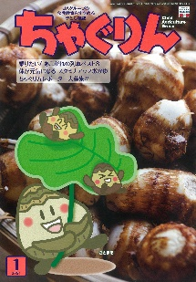



授業でも！

つかえる

*VOL.93*



◇記事名：『ちゃぐりん』2021年１月号

「表紙写真・小島よしおの産地へ ＧＯ！ＧＯ！」Ｐ20-23

◇対象：集会活動、社会科（3年生）

精霊のように顔を土で**→**

化粧するセピック川近

くの村の子ども

（パプアニューギニア）

**←**日干しレンガを積み上げた摩天楼の町ジバーム（イエメン）

**５１ページ**

文・藤本勇二 (武庫川女子大学 准教授)

表紙の写真のみずみずしいサトイモや今月の表紙キャラ「さとまる」の紹介記事を使ってクイズを出し合ってみよう！　学年を問わず、楽しみながら食農教育の授業ができます。

**１：７つのヒントゲーム　（集会活動　身近な野菜を知ろう）**

まず、表紙の一部だけを子どもたちに見せます。サトイモの皮の写真を見て、子どもたちは何だろう？ と思います。子どもたちのつぶやきを聞きながら、Ｐ４の記事をもとにヒントを出しましょう。「表紙の写真は、収穫して水で洗ったもの」、次のヒントは「葉っぱがとても大きい野菜」というように、難しいヒントから始めてだんだんやさしいヒントを出すようにします。「たくさんの兄弟がいて、寒くてもみんなといっしょに、元気いっぱい遊んでいる」「いつも泥だらけ」のヒントから、イモの仲間だと気づく子が出てくるでしょう。最後に表紙の写真を見せて、サトイモであることを確認します。

このゲームをもとに身近な野菜を選んで７つのヒントを考えて出し合う活動につなげます。グループごとに違う野菜、ニンジンやキャベツなどを決めて、他のグループにはわからないようにみんなで7つのヒントを考えます。1番めや2番めのヒントは難しいもの、7番めのヒントはそれを聞けばすぐにわかるやさしいものにします。グループで話し合って楽しみながらヒントを考えたり、タブレットや図鑑で調べておもしろいヒントを考えたりすることもできます。

**２：小島よしおの産地へＧＯ！ＧＯ！　　（3年生：社会科）**

　３年生の社会科「地域に見られる生産の仕事」の学習では、仕事の種類や産地の分布、仕事の工程などに着目して、見学・調査したり地図などの資料で調べたりして、白地図などにまとめます。生産に携わっている人々の仕事の様子をとらえたり、地域の人々の生活との関連を考えたり、表現したりすることを通して、生産の仕事は地域の人々の生活と密接な関わりをもって行われていることを理解することをめざします。そこで、子どもたちの関心を地域の生産の仕事に向けるように、「小島よしおの産地へＧＯ！ＧＯ！」を取り上げます。

はじめに、「サトイモ畑で収穫を体験！」の記事を読みます。子どもたちと栽培や収穫の工夫を読み取ります。「収穫用のトラクターを使う」「傷がつくとそこから腐ってしまうので塊のまま土の中で貯蔵する」などを子どもたち見つけるでしょう。ここでの読み取りをもとに、自分たちの地域で野菜を栽培している農家の工夫や努力について予想します。「みんなで協力している」「大きな機械を使っている」「大切に育てている」などの予想をもって農家の見学に行くと学習はさらに深まります。農家の方をゲストに招いて、質問をすることもよいでしょう。こうした活動を通じて、自分たちの住む地域にはさまざまな生産に関する仕事があること、産地は市内に分布していること、生産するには一定の順序や工程があること、地域で生産された物は地域の人々の生活に使われていることなどを学んでいきます。それらをもとに、生産の仕事の様子について理解することが実現できます。

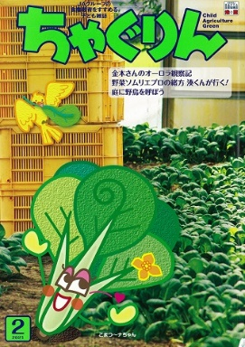

ＪＡグループの食農教育を

すすめる子ども雑誌

**子どもたちに伝えたい！**



2021年２月号

おすすめ記事

Child Agriculture Green

掲載ページ:P24-27

ちゃぐりんショートストーリー

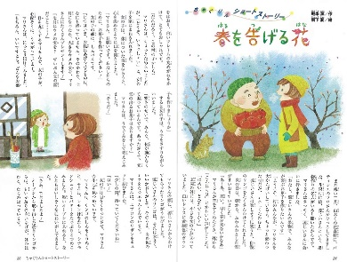

パティシエのマリさんが主人公の「春を告げる花」というお話です。寒い雪の日に食べるホカホカの焼きリンゴや、花が咲き始めた梅の枝にとまる１羽のメジロ……。季節感たっぷりで心が温かくなる優しい物語です。短い文章なので、本を読むのが苦手な子にもおすすめ！

掲載ページ:P28-29

信子先生の食べ物がたり

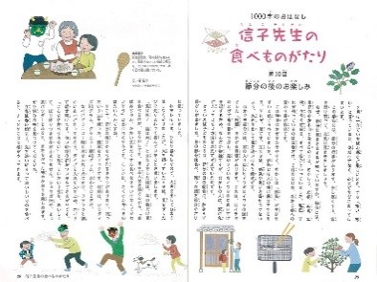

今月のテーマは節分。なぜ豆まきをするの？　家の前に飾る「柊鰯」ってなに？　などの素朴な疑問に自信をもって答えられるようになりますよ。最後に、いり豆を使った簡単でおいしいお菓子の作り方も紹介しています。ぜひ好みの味にアレンジして楽しんでください。

庭に野鳥を呼ぼう

掲載ページ：P115-122

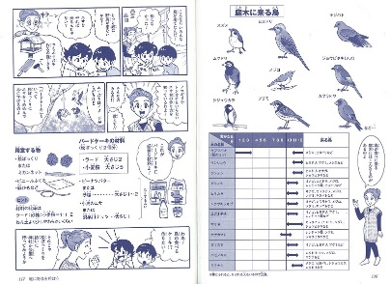

ヤブツバキやナンテンなどの庭木には冬～春にかけてメジロやヒヨドリなどの野鳥がやって来ます。ここではノコギリやトンカチを使わない「バードケーキ」というエサ台の作り方や、もっと手軽なエサのやり方を紹介しています。エサ台を作って、野鳥の観察をしてみよう。

野菜ソムリエプロの緒方 湊くんが行く！

掲載ページ：P123-130

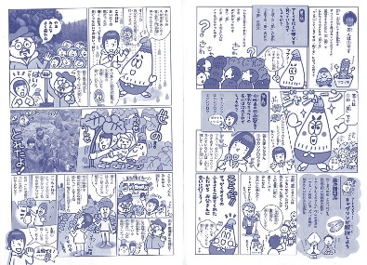

「食べ物クイズ」でおなじみの野菜ソムリエプロ・緒方湊くんが、山形県の真室川あさひ小学校を訪ねる漫画ルポ。湊くんが現地の小学生や生産者と交流する様子を絵と写真でわかりやすく伝えています。クイズに答えながらみんなで楽しく野菜について学べます。

特別サイト「家活でコロナに負けるな！」

★ 配信中のコンテンツ ★



紙芝居の読み聞かせ、親子でできる手芸や料理などを動画で紹介しています。

『ちゃぐりん』食農クイズ



毎月の『ちゃぐりん』の中から、食や農にまつわるクイズを10問出題しています。

３月号予告　エコベジのすすめ……ニンジンの茎やミツバなどの根を水につけて育てる、ミニ菜園の方法を紹介します！

ＪＡグループ　（一社）家の光協会